 Є імена, що увібрали в себе живу душу народу, стали часткою його життя. Таким є для нас ім’я Тараса Григоровича Шевченка.  Шевченко — геніальний український поет, який своїм полум'яним словом піднімав маси на боротьбу за знищення кріпосного права. Нам ніколи не збагнути всієї духовної величі цієї геніальної людини, тільки з його творів ми можемо дізнатися про його внутрішній світ, сподівання та прагнення.

 Однією з вершинних поезій Т. Шевченка є його «Заповіт» — прекрасний емоційний твір, в якому поет виклав свій заповіт нащадкам, тобто і нам з вами. Про що ж він мріяв? Більше за власну долю йому боліла доля Батьківщини, така позиція варта того, щоб назвати його національним поетом-пророком.

Читаючи рядки «Заповіту» учениці 9 класу Михайлівського НВК Савчук Вірі захотілося, щоб ці слова були не просто написані, але й вишиті на полотні власноруч.

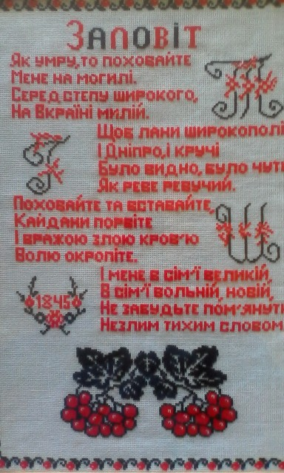

Отож,

Живи, поете, в бронзі і в граніті,  
Живи, поете, в пам’яті людській,  
Живи в піснях, живи у "Заповіті”,  
І в слові праведнім, і славі віковій.

Л. Дмитренко